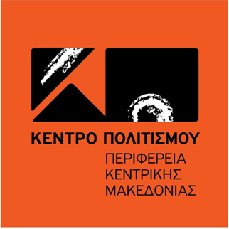 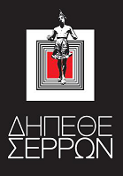 **ΠΕΡΙΦΕΡΕΙΑΚΗ ΕΝΟΤΗΤΑ ΣΕΡΡΩΝ**

**ΔΕΛΤΙΟ ΤΥΠΟΥ**

**Το Κέντρο Πολιτισμού της Περιφέρειας Κεντρικής Μακεδονίας,**

**η Περιφερειακή Ενότητα Σερρών και το ΔΗ.ΠΕ.ΘΕ Σερρών**

στο πλαίσιο του θεσμού



διοργανώνουν τη θεατρική παράσταση

**«Λέλα Καραγιάννη. Η μάνα της Αντίστασης»**

Μονόλογος του Γιώργου Α. Χριστοδούλου

Ερμηνεία : Μαίρη Βιδάλη

Σκηνοθεσία : Γιώτα Κουνδουράκη

από το Θέατρο «Διάχρονο»

**Σάββατο 07 Ιανουαρίου 2017** και ώρα **20:00**

στο ΔΗ.ΠΕ.ΘΕ Σερρών

**ΕΙΣΟΔΟΣ ΕΛΕΥΘΕΡΗ**

**Λίγα λόγια για το έργο:**

Η Λέλα Καραγιάννη θεωρείτε κορυφαία κατοχική ηρωίδα. Μέσα στην κακόφωνη εποχή που μας περιβάλει σκιάζοντας τις προθέσεις και τις προσδοκίες μας, η θεατρική Λέλα έρχεται ως άγγελος της νεοελληνικής τραγωδίας να επικαιροποιήσει την αξιοπρέπεια, την αντίσταση στην βαρβαρότητα και να μετατρέψει τον θάνατο της σε παράδειγμα ήθους διαρκείας. Η παράσταση πήρε υμνητικές κριτικές από απλούς θεατές και ειδικούς στο είδος.

**Συντελεστές:**

Σκηνοθεσία: Γιώτα Κουνδουράκη

Ερμηνεία: Μαίρη Βιδάλη

Σύνθεση προβολών: Κατερίνα Μαντέλη

Σκηνικά – κοστούμια: Χάρη Σεπεντζή

Φωτισμούς: Γιώργος Δανεσής

*Οι* ***«Βραδιές Θεάτρου»*** *συνεχίζονται και απευθύνονται σε όλο το θεατρόφιλο κοινό της Περιφέρειας Κεντρικής Μακεδονίας. Πρόκειται για μια σειρά θεατρικών παραστάσεων, από αξιόλογους θιάσους και επιλεγμένα έργα, τα οποία παρουσιάζονται σε τακτά χρονικά διαστήματα σε θεατρικές σκηνές της Περιφέρειας Κεντρικής Μακεδονίας,* ***με ελεύθερη πάντα είσοδο για το κοινό.***

ΔΙΟΡΓΑΝΩΣΗ: 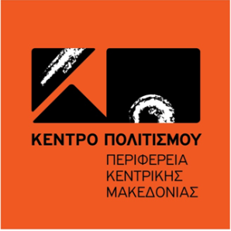 **ΠΕΡΙΦΕΡΕΙΑΚΗ ΕΝΟΤΗΤΑ ΣΕΡΡΩΝ**

ΜΕ ΤΗ ΣΤΗΡΙΞΗ ΤΟΥ: 

ΧΟΡΗΓΟΙ ΕΠΙΚΟΙΝΩΝΙΑΣ: **  **          